浙 江 大 学

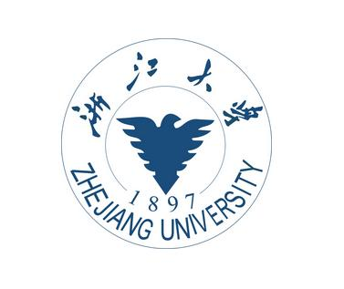
《中国近现代史纲要》小组研讨报告

学年学期： 2021-2022秋冬
上课时间： 周三下午678节
小组编号： 6
小组成员： 董文杰 熊冰尧 赵智胜 朱天宇 彭诗怡 俞子路 杨静雯 刘广博
指导教师： 董 海 樱
提交日期 2021年12月

目录
一、小组成员分工概况。 3
1）小组成员在课堂展示前的分工： 3
2）小组成员在课堂展示时分工： 3
二、小组研讨过程介绍 3
1、中国近现代史纲要第一次小组讨论： 3
2、中国近现代史纲要第二次小组讨论： 3
3、中国近现代史纲要第三次小组讨论 4
三、小组研讨的成果（研究主题、主要观点、收获） 4
四、参考资料 8

一、小组成员分工概况。

1）小组成员在课堂展示前的分工：
在第一次讨论的时候，我们小组对任务的分工有四部分，分别为：找资料写ppt，写剧本，上台讲解，撰写课程报告。具体分工为：
- 彭诗怡：搜集黄埔军校，北伐战争的蒋介石资料并制作ppt。
- 赵智胜：搜集西安事变有关政治军事资料并制作PPT。
- 杨静雯：搜集如《蒋介石日记》等于蒋介石自己看法有关资料并制作PPT。
- 刘广博：搜集有关蒋介石情感方面的资料并制作PPT。
- 熊冰尧、朱天宇：写讲稿，改ppt。
- 俞子路：写剧本。
- 董文杰：撰写小组研讨报告。

2）小组成员在课堂展示时分工：
1、熊冰尧、朱天宇：上台讲说。
2、俞子路：扮演蒋介石。
3、赵智胜：扮演张学良。
4、董文杰、刘广博：扮演士兵。

二、小组研讨过程介绍
我们第六组到完成课堂展示安排共进行了三次小组研讨：

1、中国近现代史纲要第一次小组讨论：
时间：2021年10月27日 地点：安中大楼一楼
参加人员：董文杰 熊冰尧 赵智胜 朱天宇 彭诗怡 俞子路 杨静雯 刘广博
主要内容：1）、确定了制作ppt的基本思路，采用新闻播报的方式展示真实的蒋介石；
2）、确定了四个制作ppt的主题，情感、黄埔北伐时的蒋介石、西安事变时的蒋介石和蒋介石自己看蒋介石；
3）、确定了展示的形式，采用 “新闻播报”+“表演”的形式展示；
4）、进行了小组分工；
5）、设立了搜集材料制作ppt的的截止日期；
6）、先在小组内部统一一下蒋介石的人物性格和形象；
详细过程：
1）、对于展示形式，开始有想采用时间顺序，选取几个经典事件，通过普通的PPT和表演来展示真实的蒋介石。有成员提议通过新闻联播的方式，从蒋介石身边的人的角度来表现蒋介石。经过讨论，最终觉得采用新闻联播的方式，从不同的视角，可以更好的反映蒋介石。
2）、根据展示形式对各个成员的任务量进行了安排。
3）、交流资料，基本了解了蒋介石的性格形象，我们认为蒋介石他也算是一个有功有过的人。在北伐战争时他意气风发，有勇有谋，也曾是一个优秀的爱国青年。但后来从“三二0”到“四一二”反革命政变，则暴露了他性格的猜忌特点和他反动派的面目；长期对日妥协让步，排挤消耗国内抗日力量，没有对自身力量加以正确的认识，甚至把压制日本的希望依托于欧美国家，可以看的出他的软弱性。
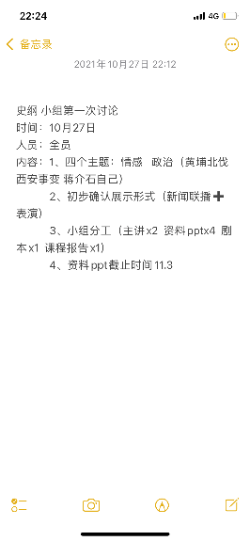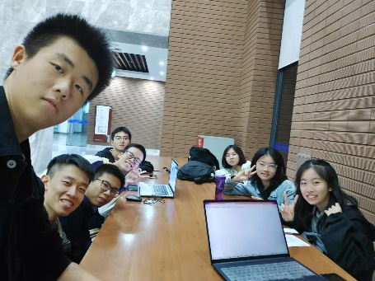
第一次讨论简记 第一次讨论现场合影

2、中国近现代史纲要第二次小组讨论：
时间：十一月三号 地点：东一A教学楼307
参加人员：朱天宇 彭诗怡 俞子路 熊冰尧 赵智胜；
主要内容：1）、展示PPT，读PPT，对其内容进行修改完善增添，同时对展示的形 式近一步设想。
2）、预订期中考试后进行彩排。
3）、开始撰写剧本，小组研讨报告。
3、中国近现代史纲要第三次小组讨论
时间：十一月二十日 地点：安中大楼一楼
参加人员：董文杰 熊冰尧 赵智胜 朱天宇 彭诗怡 俞子路 杨静雯 刘广博
主要内容：1）、对俞子路的剧本进行讨论，完善细节；选择演员；
2）、对剧本进行排练。
3）、熟悉流程，整体排练，考虑展示效果。
详细内容：1）、通过 “某种奇妙的方式”选择演员，选择俞子路扮演蒋介石，赵智胜 扮演张学良，董文杰和刘广博扮演士兵。
2）、通过彩排发现了大家对讲稿不熟悉，对人物心态的表现不够丰富。
3）、对课堂展示的时间把控仍需注意。
4）、对相关需要的道具进行汇总。

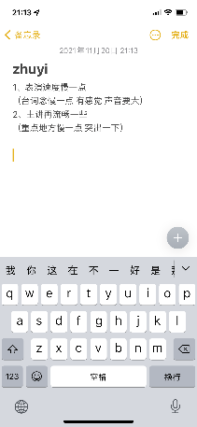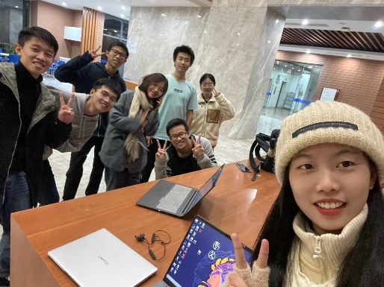
第三次讨论彩排问题简记 第三次讨论合影
5）、准备方案：考虑展示当天的实际情况，教室的电脑可能不能展示我们的ppt，所以要先到教室进行调试，避免出现像我们前一组一样出现故障。

三、小组研讨的成果（研究主题、主要观点、收获）
研究主题: 寻找真实的蒋介石，我们主要的关注方向在于对蒋介石的人物的品行，功过，性格，以及意识形态的相关方面。我们经过研究认为蒋介石既有功又有过，不应单独片面地评价“罪大恶极”；蒋介石个人有着十分的疑惧心理和摇摆不定，软弱妥协、或者说“忍辱负重”的性格。意识形态上尊崇“唯心”，甚至还有一些任性。

主要观点：有功有过；疑惧；摇摆不定；软弱妥协；忍耐；任性
（小组讨论过程较为复杂，以下为根据各成员的阅读材料和意见撰写而成）

对蒋介石的功过，由于国共战争，我们的教科书和影视剧把蒋介石演成了反面人物。自然在公众中留下的是彻彻底底的“反革命”“反派人物”的标签，但是，评价一个历史人物，应该在当时的环境中去看他的行为。
蒋介石参加过孙中山领导的国民革命运动，加入黄埔军校，为中国培养了军事人才；达成国共合作，进行北伐，完成了中国形式上的统一；广结外援同时促进外交缓解侵略；促进达成抗日民族统一战线。可以说蒋介石在中国历史的舞台上还是做出了一定的贡献的，作为正面战场，带领国民党通过抵抗和外交的方式还是显著的拖缓了日军侵华的进度，为抗日战争胜利有应有的贡献。关于蒋介石的过，十分明了：发动反革命政变，屠杀共产党人；多次强调“攘外必先安内”的错误主张；对抗日力量的团结产生负面影响；九.一八的不抵抗，虽然不是蒋介石直接下的命令，但是得到蒋介石的默认； 1941年12月珍珠港事件，美国正式对日宣战后，蒋介石反而采取了消极抗战、保存实力的做法，尤其是在1944年，在全国范围进行大反攻的时候却发生了豫湘桂的大溃败，还有对国民党军队军纪整顿不力，甚至败退的时候出现了“淫虏劫掠”的现象；在退败台湾同时也直接造成了当前紧张的台湾问题，造就了现在的紧张局势。
我们认为这种负面的影响虽然不应该完全归结于蒋介石一人，但蒋介石依然承担了绝大部分。正如有学者“以为是政治分野不可调和者;有强调现实使然者;有些归结为蒋之权力欲者”，国民党和共产党的矛盾历来已久，根本上应该是阶级的矛盾，二者的利益指向根本上不同，两党发生冲突是必然的。蒋介石作为国民党的领导，自然也会有不利于共产党的行动。局限于阶级，他为了自身利益，出尔反尔，破坏国共合作，削弱了抗日的力量。但是，对蒋介石，不能说他罪大恶极，毕竟蒋介石的功劳也是可圈可点。作为国民革命军的司令，率军北伐，打败了北洋军阀，完成东北易帜，实现中国形式上的统一；在抗日战争是，积极抵抗，对敌后战场的进攻提供了机会。
对蒋介石的性格，我们从几个历史事件进行分析。蒋介石从北伐时的英姿勃发，到走向“三二0”再到 “四一二” ,从 “容共”到尝试“限共”最终走向公开反共, 经历了一个相当复杂的并且是充满了矛盾心理的转变过程。其实 , 蒋介石并没有像以往一些著作所说的那样 ,从“三二0 ”之后开始,就处心积虑地准备清党反共。相反,走向“四一二”最初并不在他的设想之中。其对“容共”政策的态度转变 ,固然带有某种程度的必然性 , 但也带有相当程度的偶然性。蒋介石发动“三二0“事件,本意是在阻止汪精卫和季山嘉的所谓倒蒋阴谋。其形式是在广州部分地区实行戒严,占领中山舰,并逮捕了海军局局长李之龙。而为配合这一行动,免生变故,他暂时拘押了卫戍广州的第二师中共产党员的党代表,同时一度收缴了苏联顾问卫队的武器,包围了省港罢工委员会。但不过十几个小时之后,即事变当天的下午,在蒋意识到并不存在特别的危险和阴谋之后,他就取消了戒严,下令交还了收缴的武器,并放回了被软禁的党代表,重新又恢复了常态。
这是基于个人猜忌而发动的严重事变,蒋才会感觉到极大的精神和思想压力。据说,事变当天下午,何香凝径直去见蒋介石,质问他派军队到处戒严,究竟想干什么?斥责他是不是发了疯,想投降帝国主义?蒋“竟像小孩子般伏在写字台上哭了”。甚至这时在给黄埔军校的学生训话时,讲到“情况复杂,本校长处境困难”,他也抑制不住地会当众哭起来。这种情况十分清楚地反映出蒋在事变时的心态极为复杂,他既因长期心情压抑而委屈和愤慈,又深恐自己的行动会造成不可预知的后果,更何况这一做法又与其内心愿望和思想趋向相当矛盾。这也就是为什么,蒋发动如此严重的事变,却只满足于占领一个中山舰和逮捕一个李之龙,就匆忙取消了戒严。事实上,直到一个月之后,蒋仍不能解释自己行动的正当理由,只能含含糊糊地告诉人们说:“这不过是局部的一二人的阴谋”,他们不仅根本推翻他的北伐主张,而且还要他的部下背叛他,甚至推倒他,不许他革命。至于为什么要抓李之龙,夺中山舰,“现在这事情还没有十分明白”。“有人说,季山嘉阴谋,预定是日待我由省城乘船回黄埔途中,想要劫我到中山舰上,强逼我去海参威的话,我也不能完全相信,不过有这样一回事就是了。”注意到蒋随后不仅释放了李之龙,而且对在事变中起过关键作用的欧阳格、吴铁城、陈荤英、伍朝枢等,或弃用,或免职,或拘捕拿办,我们不难看出其内心里也未必真的确信中山舰当日的调动真有什么劫持自己的图谋。如果蒋相信欧阳格等人并满意其所作所为,如此处置显然不合情理。不能确定中山舰异动与倒蒋阴谋有关,不等于蒋不能确定汪精卫和季山嘉有倒蒋的阴谋。对于自己发动事变的主要理由,事变后蒋曾明白告诉过汪精卫。
从事变的发生我们可以看到，蒋介石在处理事情的时候，因陷于政治漩涡中心的蒋介石在湍流激荡下思想、心理乃至情感的变化。
不论是苏联还是共产党，都在此做出了让步。 “如果说“三二O”事变对蒋介石的心理产生了什么重要的影响,那么,几乎可以肯定的是,蒋对以强力来解决内部纠纷,实现政治目的之便捷,留下了极为深刻的印象。”
而蒋介石的摇摆不定，软弱的态度，在对日的态度方面则展现的淋漓尽致。
“九一八”事变后 ,蒋介石曾下过北上抗战的决心, 并曾为此立过遗嘱。 但并没有实行就下野了。此后直至卢沟桥事变爆发, 南京国民政府的部队和日军只进行过两次大的战争冲突 , 一个是 1932 年的淞沪抗战,另一个是 1933 年的长城抗战。
1932 年 1 月 28 日 ,日军突袭上海 ,第十九路军奋起抗战。蒋介石曾有过“决一死战”的想法, 决定迁都洛阳 ,划分全国为四个防区 ,电令集结兵力 ,号召全军将士“为国家争人格 ,为民族求 生存 ,为革命尽责任 ,抱宁为玉碎, 毋为瓦全之决心 ,以与此破坏和平、蔑弃信义之暴日相周旋” 。但是, 事实上 ,蒋介石采取的是一面战斗、一面交涉的策略。他既派中央警卫部队组成第五军 ,到上海增援 ,还曾准备亲上前线指挥 ;同时寄希望于英美两国驻沪总领事的调停, 不愿采取“强硬”态度。 2 月 13 日, 他与何应钦研究决 定:十九路军已获胜十余日, “趁此收手, 避免再与决战” 5 月 5 日 ,中日双方签订停战协定 ,中国就这样失去了在淞沪地区驻兵的权利。
次年1月3日,日军进攻山海关。蒋介石得知消息还没有反应过来 ,山海关已经失守。蒋介石认为, 日军的下一个目标将是平津, 准备亲自北上一战 。日记云 : “余决心北上, 与倭一战, 以尽我心 。至于成败利钝,则听之 。” 其后, 他发现日军占领临榆县城后,未再进攻。日记云:“无论倭寇再攻与否 ,我军必如预计, 急进以备其来。”但是, 即使在这 一情况下 ,他仍然寄希望于各国公使的干涉, 拟以中国军队不愿在平津地区作战为理由 ,要求各国公使出面,设法保全平津。日军在山海关得手后 ,继续进攻热河。他决定派兵入热 ,认真一战 ,然后再与日方谈判 。这里,蒋介石的策略 是以战求和,重点仍在交涉,并不想认真长期地打下去。 尽管如此, 蒋介石仍然觉得局部战胜也并无把握, 所以迅速决定以“固守”为主。1 月 18 日日记云 :“此战既不能克, 则当专心准 备,以待其来攻可也。”3 月 4 日, 热河省会承德失守以后 , 蒋介石曾要求宋哲元、万福麟等部反攻, 但在大多数情况下 ,蒋介石均指示选择阵地,采取固守模式。后来 ,他甚至严厉要求有关将领不得轻易出击。
蒋介石在日军发起攻击的时候尽管采取了一定的军事行动，但还是寄希望于外国领事的干涉，自己并没有想把日本一口气赶出国门。他在日记里提到，日本人力量过强，凭借中国人的力量难以战胜，所以采用拖延的战术。但边战边和的策略的确反映了蒋介石内心的矛盾，蒋介石摇摆不定，在面对侵略的时候态度不够强硬。战又不战，和又不和，可以说助长了日军的嚣张气焰，使国民党军队节节败退。同时蒋介石“攘外必先安内”的主张是国民党军队兵力分散，没有形成更有力的力量，蒋介石在这个问题上由于不绝，资产阶级的软弱性也展现无遗。
尽管蒋介石性格上有很多的缺点，不可否认的是，蒋介石确实也是一个有政治头脑和一定军事才能的人。在中国的混乱局面中能够维系局面，执政国民党，完成国家形式统一，在外交上也有自己的能力，帮助中国度过了艰难的时期，对历史人物的评价，应该要在相应的环境中去寻找。
11月24日小组展示
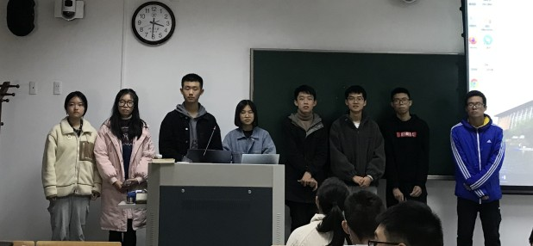
突发情况：
董文杰和朱天宇交换位置。
同学所提问题：
- 蒋介石转换如此迅速，原因为何？对历史由胜利者书写？
首先，我们认为蒋介石的转换是其在政治生涯中不断经历孤立挫折，和对别人的猜忌，和自身的摇摆不定的性格综合的结果。他一开始应该还是有尽忠报国的品质的，只是再后来慢慢改变，在与共产党共事的时期他可能觉得共产党对自己国民党的感染能力太强，或者其他政党对国民党的工作产生了负面影响等，从而渐渐发生了改变。
其次，历史不全是由胜利者书写的，正如岳飞抗金，在后来的史册中记载的依然是“民族英雄”；毛主席酷爱读《二十四史》，如果这二十四史是胜利者炫耀的资本，带有政治色彩的话，毛主席必不会这样。
- 怎样看待蒋介石的疑惧性格，猜忌与政治有关吗？
猜忌不一定和政治有关，有些政治家并无疑人之心，比如，毛泽东就没有对下属有这样的猜忌。蒋介石出政于粤人的政治集团，本身也在党内收到排挤，在长期从政生涯中形成了猜忌的性格。
- 蒋介石与张学良的关系？
在私下，蒋介石和张学良是挚友，张学良帮助蒋介石巩固了地位，在蒋介石备受国内压力时帮助蒋介石度过难关。在政治上，两人政见极其不合“如仇敌”，但我觉得尽管张学良兵谏蒋介石，尽管蒋介石囚禁了张学良五十载，还是张学良在口述中依然对蒋介石十分尊敬，蒋介石应该对张学良也是心有感激。这也反映了人物形象的复杂性。
- 怎样看待不抵抗政策？
尽管张学良口述说是自己的想法，与蒋介石无关，但蒋介石亦没有反对，也算是对他的一种默许。同样也可以认为使张，蒋二人的心领神会。
收获：分析了蒋介石所处的政治经济环境，认识蒋介石的人物性格品质，对历史的错误决定进行了思考讨论，加深了理解。

四、参考资料
1、《蒋介石日记》；
2、《西安半月记》，蒋介石；
3、杨奎松.蒋介石从“三二0”到“四一二”的心路历程[J].史学月刊,2002(06):70-79+104.
4、杨天石.卢沟桥事变前蒋介石的对日谋略——以蒋氏日记为中心所做的考察[J].近代史研究,2001(02):1-27+2.
5、《蒋校长东征训话录》
6、杨天石：《找寻真实的蒋介石》，重庆，重庆出版社，2018年
7、师永刚，张凡编著：《蒋介石》上册，北京，华文出版社，2011年8月第一版 （3）程舒伟，郑瑞峰，李冰梅主编：《蒋介石的人际世界》，北京，团结出版社,2011年3月
8、范克明、周亚兰：《张学良传》，武汉，长江文艺出版社，2002年12月1日
9、黄道炫.蒋介石“攘外必先安内”方针研究[J].抗日战争研究,2000(02):28-58.
10、曾业英.论一九二八年的东北易帜[J].历史研究,2003(02):78-106+191.
11、邓野.蒋介石关于“中国之命运”的命题与国共的两个口号[J].历史研究,2008(04):84-98+191.
（注：9、10、11均在讨论时提到，在这里没有引用，但有类似观点；6，7，8在制作PPT的时候使用过）

杨奎松.蒋介石从“三二0”到“四一二”的心路历程[J].史学月刊,2002(06):70-79+104.
杨奎松.蒋介石从“三二0”到“四一二”的心路历程[J].史学月刊,2002(06):70-79+104
蒋介石日记
蒋介石日记
蒋介石日记
杨天石.卢沟桥事变前蒋介石的对日谋略——以蒋氏日记为中心所做的考察[J].近代史研究,2001(02):1-27+2.

